Дополнительная общеобразовательная программа «Звездочки»

(2 год обучения)

Педагог дополнительного образования –
Гаврилова Анжела Сергеевна

16.05.2020
Тема занятия
«Контрольное занятие»
- Поклон.
- Разогрев (бег на месте в сочетании с прыжками)
- Разминка (шея, плечевой и локтевой суставы, тазобедренный, коленный суставы, голеностоп).
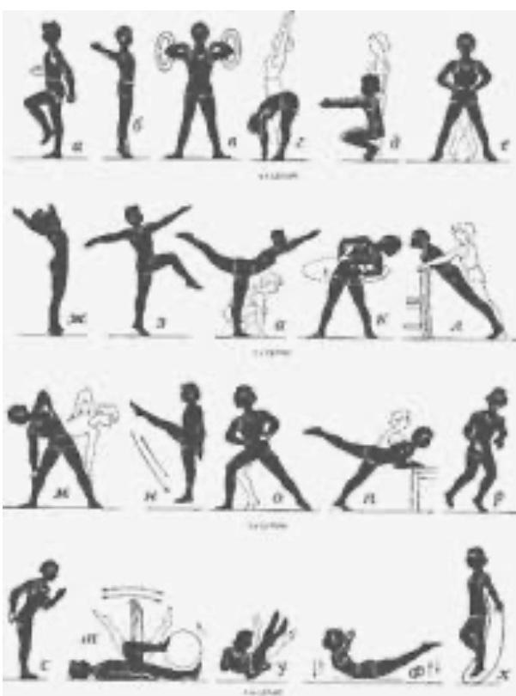

- Растяжка.
- Элементы акробатики.

- Повторение танцев.
- Поклон.

